Схема
розташування додаткових кінцевих зупинок міських автобусних маршрутів загального користування №№ 60, 62, 107, 120, 152, 152А
з 22.00 год. 14 вересня 2019
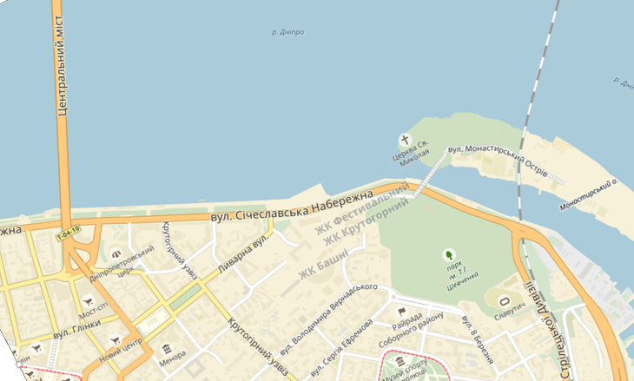

60,107, 120,152,152А

60, 62, 107, 152

